РОДИТЕЛЯМ на ЗАМЕТКУ
советы педагога-психолога

Сказка
в жизни ребенка

«И нельзя без сказок
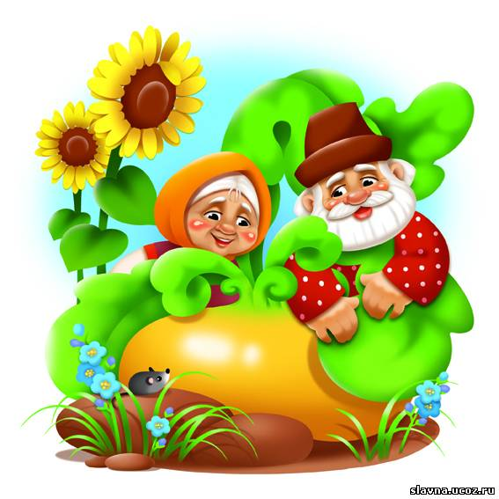
Нам прожить друзья,
Ведь со сказкой проще нам найти
Слова для любимых деток или малыша».

ЧТО ТАКОЕ СКАЗКА?
Что такое сказки? Волшебные истории о принцах и принцессах из сказочных королевств? И да, и нет. На самом деле сказки могут очень много, их потенциал огромен: ими можно просто заинтересовать ребенка, усыпить его на ночь, подвигнуть на изменения, произвести воспитательный эффект и даже решить какую-либо психологическую проблему.
Сказки и внутренний мир ребенка неотделимы друг от друга. В любом обществе детские рассказы собирают большую аудиторию маленьких слушателей. Для этого есть веские причины. Взрослым, следует помнить, что если они хотят научить ребенка чему-либо или передать ему какую-то важную мысль, нужно делать так, чтобы это было узнаваемо и понятно.

КАК ЧИТАТЬ СКАЗКУ?
Для чтения сказок следует подбирать «нужное» время – когда ребенок и Вы в спокойном эмоциональном состоянии, в «хорошем расположении духа». Можно прямо перед сном, когда есть время поразмыслить и поговорить. При засыпании полученный опыт лучше закладывается в подсознание.
Читать нужно с удовольствием, не отвлекаясь, тогда ребенок получит больше пользы, а вы положительные эмоции.
После сказки можно провести беседу, в которой обсудить поступки героев и попытаться привести ребенку похожие ситуации из реальной жизни.
Уважаемые родители, помните, что сказки – совершенно необходимый этап в развитии ребенка, так как у детей, которым родители читают или рассказывают сказки, формируется так называемый запас жизненной прочности – некая картотека, библиотека жизненных ситуаций.

ЧТО ДАЁТ СКАЗКА?
Сказки передавались и передаются из поколения в поколение на протяжении веков и находят отражение в культурах разных народов. В них поднимаются важные для детского мировосприятия проблемы.
В «Золушке», например, говорится о соперничестве между сестрами.
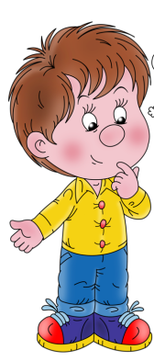

«Мальчик с пальчик» рассказывает о беззащитности маленького героя, который оказался в мире, где все подавляет своими размерами, масштабами и мощью.

В сказках противопоставляются добро и зло, альтруизм и жадность, смелость и трусость, милосердие и жестокость, упорство и малодушие. Они говорят ребенку, что мир – очень сложная штука, что в нем есть немало несправедливости, что страх, сожаление и отчаяние – в такой же степени часть нашего бытия, как радость, оптимизм и уверенность. Но самое главное – они говорят ребенку, что если человек не сдается, даже когда положение кажется безвыходным, если он не изменит своим нравственным принципам, хотя искушение и манит его на каждом шагу, он в конце концов обязательно победит.

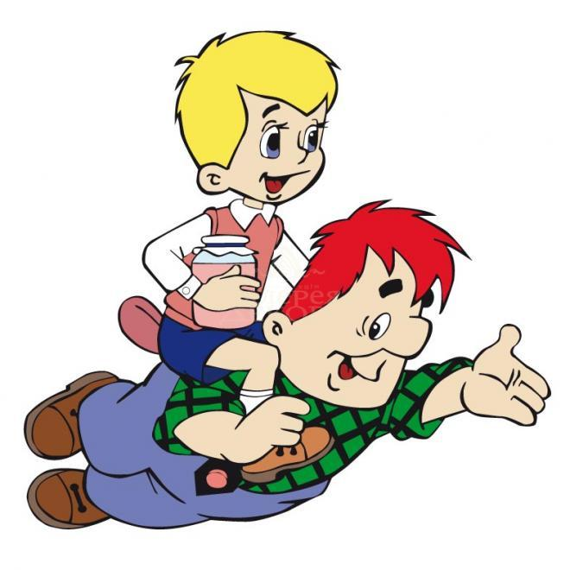
Слушая сказки, дети невольно находят в них отголоски своей собственной жизни. Они стремятся воспользоваться примером положительного героя в борьбе со своими страхами и проблемами. Кроме того, сказки вселяют в ребенка надежду, что чрезвычайно важно. Ребенок, лишенный надежды или утративший ее, отказывается от борьбы и никогда не добьется успеха.
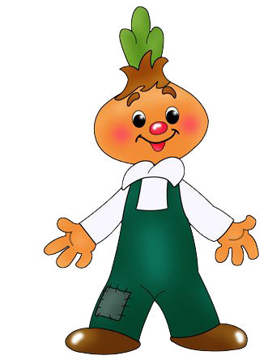
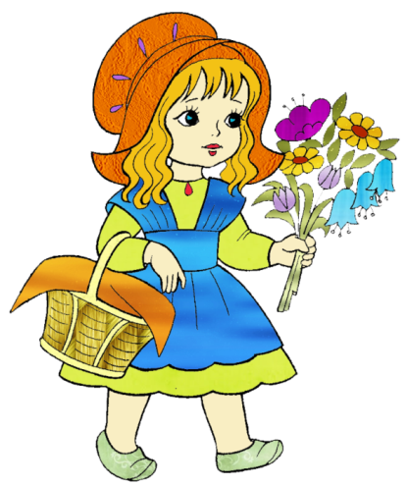

Сказка учит ребенка сравнивать, сопоставлять, сопереживать, развивать связную речь, нравственные качества. Также она корректирует мышление, внимание, память, воображение, мимику лица и жесты.
Сказка – это как чудо. Если бы не было чудес, жизнь была бы скучной и неинтересной. Лишь только там, в сказке, есть то, что заставляет людей верить в чудо.
Если сказку внимательно читать или слушать, то обязательно поймешь, что в ней главное, всегда отыщешь зерно мудрости. Без намека сказок не бывает, недаром же они часто кончаются лукавой присказкой: «Сказка – ложь, да в ней намек – добрым молодцам урок!».

Значение сказки для развития детской эмоциональности

Сказки не нужно рассматривать как лишь интересное проведение времени и приятное занятие. Они являются важным механизмом развития в ребёнке тонкого понимания внутреннего мира человека, способом снятия тревоги и страха и воспитания уверенности в своём будущем. Сказки помогут воспитать ребёнка, помочь преодолеть негативные стороны его формирующейся личности.
- пугливому и робкому ребёнку полезно почитать сказку "О трусливом зайце",
- жадному, эгоистичному - "О рыбаке и рыбке", "Три жадных медвежонка",
- капризной девочке - "Принцесса на горошине".

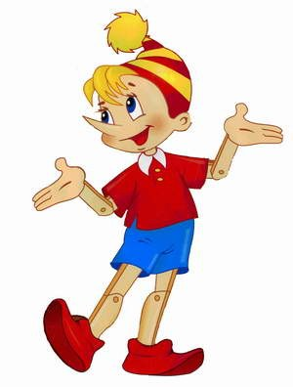
- Если у вашего ребёнка эмоциональные проблемы ( он тревожен, агрессивен или капризен), попробуйте сами сочинить для него сказку, где герои и их приключения будут помогать решать ребёнку его проблему (страх, неуверенность, одиночество, грубость и т.д.).

- Можно придумать такое существо, которое немного внешне (глазами, волосами, ушами) и характером (драчун, робкий, капризный) похоже на вашего ребёнка и у которого по сюжету придуманной сказки появляется много возможностей и выборов для того, чтобы преодолеть препятствия. ребёнок сам найдёт выход из травмирующей его ситуации. Но рассказывая сказку ребёнку, обязательно закончите её сразу. И говорите обычным голосом, к которому ребёнок привык в реальной жизни.

Психологическая сказка для детей с проявлениями тревожности,
неуверенности в себе, страхом самостоятельных действий.
СЛУЧАЙ В ЛЕСУ.

В одном лесу жил маленький Зайчонок. Больше всего на свете ему хотелось быть сильным, смелым, сделать что-нибудь доброе, полезное для окружающих. Но на деле у него никогда ничего не получалось. Он всего боялся и не верил в себя. Поэтому в лесу его прозвали "Зайчишка - трусишка". От этого ему становилось грустно, обидно, и он часто плакал, когда оставался один. Был у него один единственный друг - Барсучонок.
И вот, как-то раз они вдвоем отправились играть к реке. Больше всего им нравилось догонять друг друга, бегая через небольшой деревянный мостик. Первым догонял Зайчонок. Но когда Барсучонок пробегал по мосту, одна доска вдруг сломалась и он упал в реку. Барсучонок не умел плавать и стал барахтаться в воде, прося о помощи.
А Зайчонок, хотя и умел немного плавать, но очень испугался. Он бегал по берегу и звал на помощь, надеясь, что кто-нибудь услышит и спасет Барсучонка. Но никого поблизости не было. И тогда Зайчонок понял, что только он может спасти своего друга. Он сказал себе: «Я ничего не боюсь, я умею плавать и спасу Барсучонка!» Не думая об опасности, он бросился в воду и поплыл, а потом вытащил своего друга на берег. Барсучонок был спасен!
Когда они вернулись домой и рассказали про случай на реке, никто сначала не мог поверить, что Зайчонок спас своего друга. Когда же звери убедились в этом, то стали хвалить Зайчонка, говорить, какой он смелый и добрый, а потом устроили большой веселый праздник в его честь. Этот день для Зайчонка стал самым счастливым. Все гордились им и он сам гордился собой, потому что поверил в свои силы, в то, что способен делать доброе и полезное. Он на всю жизнь запомнил одно очень важное и полезное правило: «Верь в себя и всегда и во всем полагайся только на свои силы!» И с тех пор больше никто и никогда не дразнил его трусишкой!

